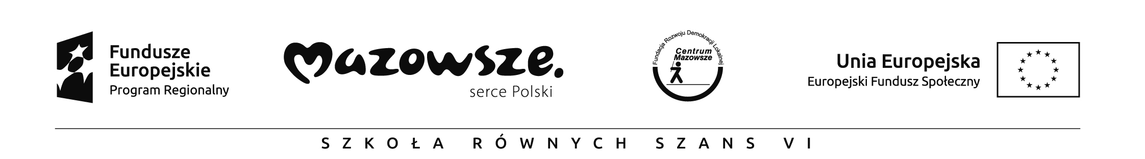

SZKOŁA RÓWNYCH SZANS – VI EDYCJA
Projekt współfinansowany przez Unię Europejską w ramach Europejskiego Funduszu Społecznego

Lista uczestników zajęć „Cyfrowa matematyka” w ramach projektu
„SZKOŁA RÓWNYCH SZANS – VI EDYCJA”

Lp. | imię, nazwisko uczestnika | klasa
 | Patryk Klimkiewicz | VI
 | Emilia Połaska | VI
 | Oliwia Ahmed | VI
 | Aleksandra Kalbarczyk | V
 | Zuzanna Zaklika | IV
 | Karolina Grądzka | IV
 | Julia Kołodziejczyk | IV
 | Marek Makarewicz | IV

Lista rezerwowa:

- Karol Rak – kl. IV

